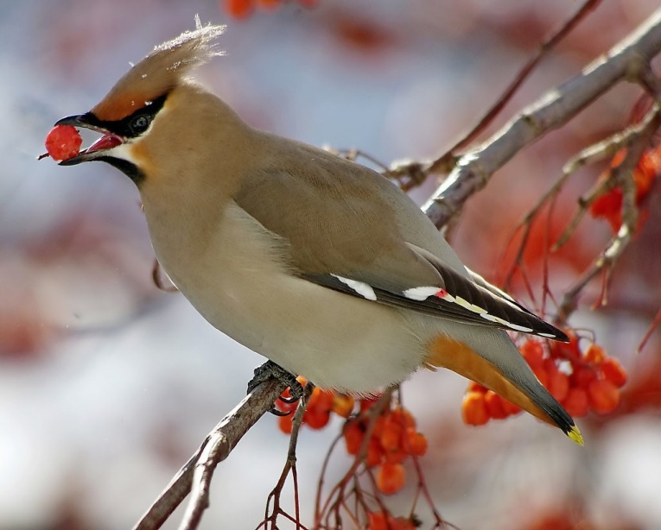
  - Акция
  - «Покорми птиц зимой»
Зимующие птицы не улетают от нас в теплые края. Они питаются почками, семенами и плодами деревьев и кустарников, отыскивают корм около жилья человека. Часто птицы зимой погибают от голода. Поэтому птиц зимой надо подкармливать. Вот и в нашем детском саду в группе №4 была проведена акция «Покорми птиц зимой». Дети вместе с воспитателем раскладывали корм в кормушки, сделанные ими совместно с родителями. В результате они узнали, как и чем люди помогают птицам выжить зимой. Воспитанники получили много положительных эмоций от проделанной ими работы.
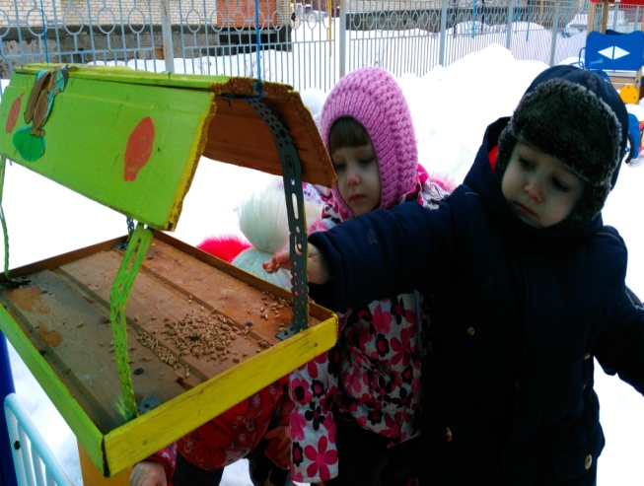
Покормите птиц зимой
Пусть со всех концов
К вам слетятся, как домой,
Стайки на крыльцо.
Не богаты их корма.
Горсть зерна нужна,
Горсть одна – И не страшна
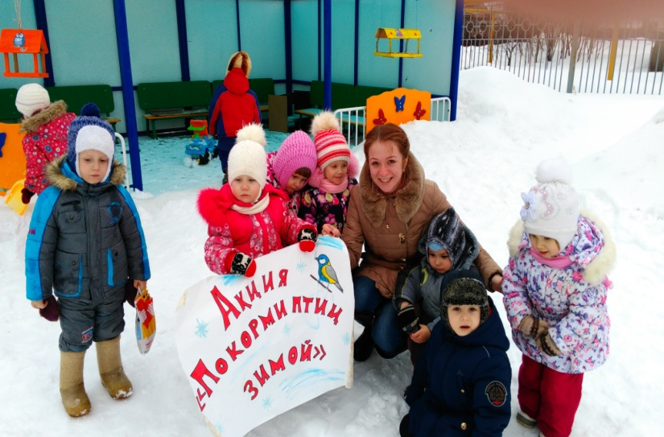
Будет им зима.
А.Яшин

